Fauvismus
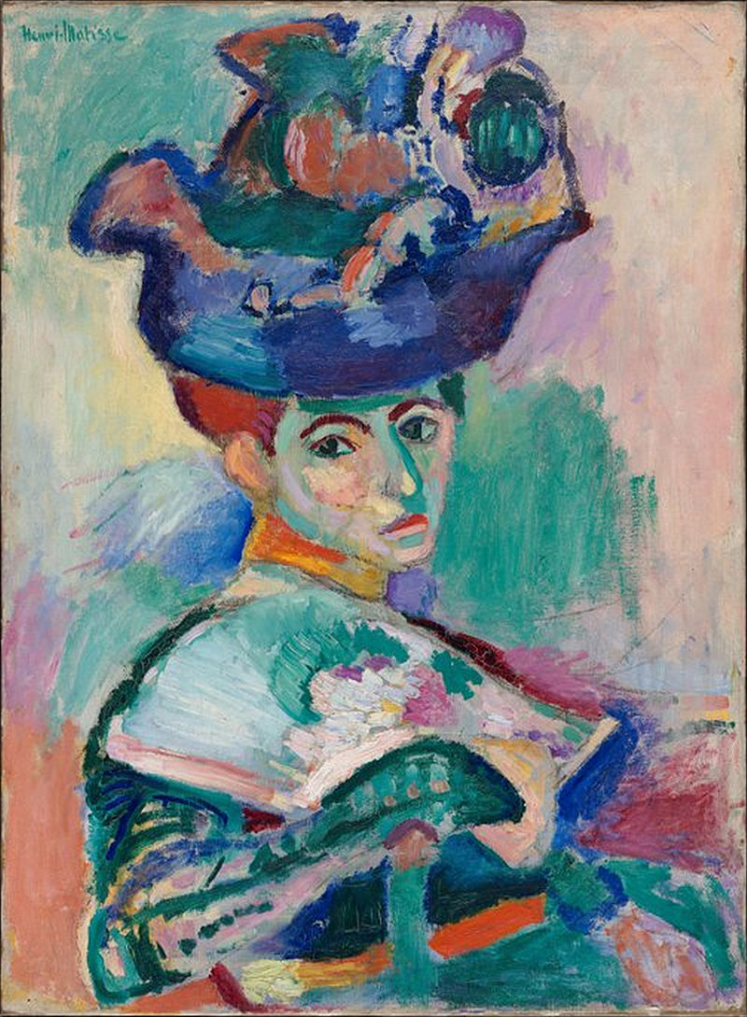

Nultá otázka: Jak se jmenuje autor a dílo?
Vyhledej na internetu a doplň:
POZOR, U KAŽDÉ ODPOVĚDI VLOŽ I ODKAZ, ODKUD JSI INFORMACE ČERPAL...

1) Napiš jednou-dvěma svými větami, co znamená slovo fauvismus a z jakého slova to pochází?

2) Napiš jednou-dvěma svými větami, co je to umělecký směr fauvismus a jaké má znaky?

3) Napiš jednou-dvěma svými větami, jak vypadají fauvistické obrazy?

4) Jací byli slavní světoví fauvističtí malíři? Napiš alespoň tři:

5) Jací byli slavní čeští fauvističtí malíři? Napiš alespoň tři:

6) Vyber si jednoho fauvistického malíře a napiš o něm:
- Jak se jmenoval:

- V jakém roce a v jaké zemi se narodil:

- Jaká maloval témata:

- Napiš alespoň tři jeho slavná umělecká díla:

- Zajímavost o jeho životě:
8) Najdi na internetu čtyři slavné fauvistické obrazy a vlož do tabulek a napiš k nim autora a název díla:

9) Vlož předlohu fauvistického obrazu, který následně namaluješ:

10) Vlož vlastní malbu fauvistického obrazu podle předlohy nahoře:

